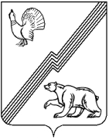

АДМИНИСТРАЦИЯ ГОРОДА ЮГОРСКА

Ханты-Мансийского автономного округа – Югры

ПОСТАНОВЛЕНИЕ

от 27 сентября 2016 года № 2351

О внесении изменения
в постановление администрации
города Югорска от 20.11.2015 № 3386
«Об утверждении состава Общественного
совета при администрации города Югорска
в сфере бюджетных правоотношений»

В связи с кадровыми изменениями:
1. Внести в приложение к постановлению администрации города Югорска от 20.11.2015 № 3386 «Об утверждении состава Общественного совета при администрации города Югорска в сфере бюджетных правоотношений» изменение, заменив слова «Сыроежко Наталья Сергеевна» словами «Муллабаева Елена Анатольевна».
2. Контроль за выполнением постановления возложить на заместителя главы города - директора департамента финансов Л.И. Горшкову.

Глава города Югорска Р.З. Салахов

